

BURMISTRZ DOBREJ
TADEUSZ GEBLER

SPRAWOZDANIE BURMISTRZA DOBREJ Z DZIAŁALNOŚCI MIĘDZYSESYJNEJ
za okres od 27 kwietnia 2026 roku do 15 maja 2026 roku

- 27-04-2026 – Wziąłem udział w posiedzeniu połączonych Komisji Rady Miejskiej w Dobrej (Budżetowej i Mienia Komunalnego oraz Socjalno-Społecznej).
- 27-04-2026 – Uczestniczyłem w obradach XXX Sesji Rady Miejskiej w Dobrej.
- 29-04-2026 – Spotkałem się z Komendantem Powiatowym PSP w Turku młodszym brygadierem Krzysztofem Gruszczyńskim oraz Zastępcą Komendanta Powiatowego brygadierem Marcinem Dzieranem. Podczas spotkania zostało przekazane pismo dla mnie jak i dla Pana Przewodniczącego Rady Miejskiej w Dobrej z prośbą o dofinansowanie kwotą 300.000,00 zł planowanego w 2026 roku zakupu samochodu ratowniczo-gaśniczego z napędem terenowym dla Komendy PSP w Turku, którego szacowana wartość zakupu to ok. 1.300.000,00 zł.
- 30-04-2026 – Tego dnia odbyło się podsumowanie kontroli Regionalnej Izby Obrachunkowej w naszym Urzędzie, która rozpoczęła się 13 marca br. W podsumowaniu oprócz Pań Inspektor, które przeprowadzały kontrolę wzięła udział Pani Kolegiant Zofia Ligocka z biura RIO w Koninie. W przeciągu najbliższego miesiąca mają wpłynąć do nas w formie papierowej zalecenia pokontrolne.
- 03-05-2026 – Uczciliśmy święto Konstytucji Trzeciego Maja. Uroczystości rozpoczęły się o godzinie 11:15 mszą świętą w intencji Ojczyzny odprawioną w Kościele Parafialnym w Dobrej. Po mszy dzieci i młodzież z ZS-P w Dobrej przedstawiły program słowno-wokalno-muzyczny dotyczący tematyki Konstytucji 3 Maja. Następnie delegacje złożyły wiązanki kwiatów pod pomnikami i tablicami upamiętniającymi ważne wydarzenia w historii naszej Ojczyzny. Dziękuję za udział w uroczystościach pocztom sztandarowym, orkiestrze, druhnom i druhom strażakom, myśliwym, ZS-P Dobra, ZS-P Piekary, przedstawicielom partii politycznych i stowarzyszeń oraz mieszkańcom.
- 05-05-2026 – Otwarcie przetargu na realizację zadania dotyczącego wsparcia rozwoju odnawialnych źródeł energii w Gminie Dobra. Przetarg został podzielony na części, gdzie pierwsza część obejmowała dostawę i montaż instalacji fotowoltaicznych wraz z magazynami energii, natomiast druga część dotyczyła dostawy i montażu pomp ciepła do ciepłej wody użytkowej oraz piecy na pelet do ogrzewania domów. W przetargu dotyczącym części pierwszej wzięło udział sześć firm natomiast w części drugiej tylko jedna. Poniżej prezentuję zestawienie firm biorących udział w przetargu:
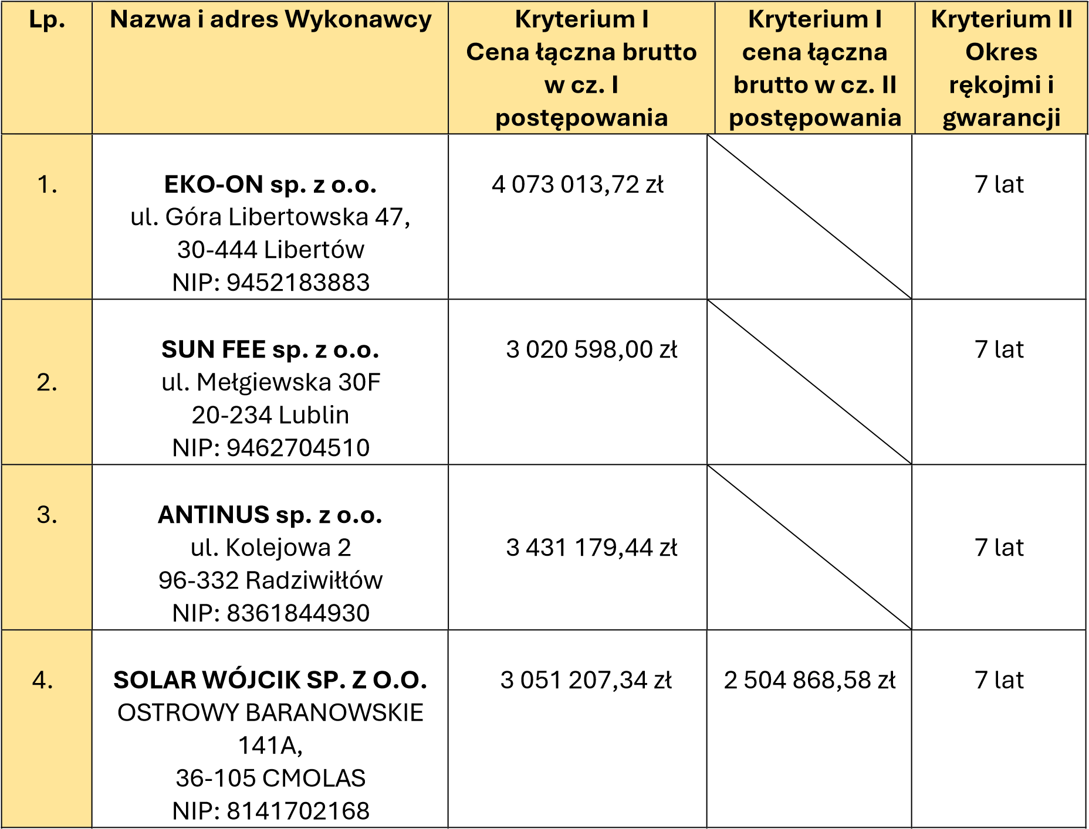

.
5

ECO-TEAM Sp. z o.o.

ul. Władysława Jagiełły 60
Częstochowa
42-202
NIP: 5732844438

2 773 860,23 zł

lat
7

.
6

FLEXIPOWER GROUP
sp. z o.o. sp.k.

KUDROWICE 12
PABIANICE
95-200
NIP: 7312045200

2 796 956,89 zł

7
lat
Na pierwszą część przetargu najkorzystniejszą ofertę złożyła firma ECO-TEAM Sp. z o.o. z Częstochowy z kwotą 2.773.860,23 zł, natomiast w części drugiej jedyną ofertę złożyła firma Solar Wójcik Sp. z o.o. z miejscowości Ostrowy Baranowskie z kwotą 2.504.868,58 zł. W budżecie gminy zabezpieczone mieliśmy na pierwszą część przetargu kwotę 5.076.000,00 zł, czyli więcej niż najkorzystniejsza oferta o 2.571.131,42 zł, natomiast na drugą część przetargu zabezpieczyliśmy kwotę 1.956.900,00 zł, czyli o 547.968,58 zł mniej niż przedstawiona w przetargu oferta. Na obecną chwilę trwają analizy i rozmowy z instytucją dofinansowującą co do możliwości przesunięcia środków finansowych z pierwszej części przetargu na drugą część tak aby zniwelować w maksymalny sposób zaistniałą różnicę w części drugiej oraz rozważamy możliwość częściowego wsparcia mieszkańców montujący pompy ciepła i piece na pelet z budżetu gminy tak aby wkład mieszkańca nie przekroczył planowanego wkładu mieszkańca w momencie składania i przyjmowania wniosków o dofinansowanie.
- 05-05-2026 – Ogłosiliśmy przetarg na roboty budowlane związane z budową Kompleksu Usług Społecznych i Zarządzania Kryzysowego. Otwarcie przetargu planowane jest na 22-05-2026 r.
- 06-05-2026 – Uczestniczyłem w Posiedzeniu Zarządu Turkowskiej Unii Rozwoju w Krwonach, które to posiedzenie w szczególności poświęcone było tematowi współorganizacji Sejmiku Regionalnego, który planowany jest na dzień 23-05-2026 w Auli ZST w Turku.
- 07-05-2026 – Odbyło się spotkanie z przedstawicielami Kół Gospodyń Wiejskich w temacie organizacji Dni Dobrej i Dożynek.
- 08-05-2026 – Uczestniczyłem w Konferencji oraz ćwiczeniach praktycznych poświęconych tematyce zarządzania zdarzeniami masowymi ze szczególnym uwzględnieniem wypadków komunikacyjnych o dużej liczbie poszkodowanych. Konferencja odbyła się w miejscowości Żdżary gm. Kawęczyn.
- W dniach 11 i 12-05-2026 – Uczestniczyłem w Konferencji poświęconej optymalizacji gospodarki odpadami poprzez uwzględnienie w całym systemie zakładu termicznego przekształcania odpadów. Konferencja została zorganizowana przez Ogólnopolskie Stowarzyszenie Komunalnych Związków Gmin, Starostę Kaliskiego oraz Prezydenta Miasta Kalisza.
- 14-05-2026 – Uczestniczyłem w Zgromadzeniu Związku Komunalnego Gmin Czyste Miasto, Czysta Gmina w Zakładzie Unieszkodliwiania Odpadów Komunalnych Orli Staw.
- 15-05-2026 – Wziąłem udział w posiedzeniu połączonych Komisji Rady Miejskiej w Dobrej (Budżetowej i Mienia Komunalnego oraz Socjalno-Społecznej).

Przez cały okres międzysesyjny spotykałem się z Dyrektorami i Kierownikami jednostek organizacyjnych gminy oraz z mieszkańcami Gminy Dobra, radnymi i sołtysami próbując na bieżąco wyjaśniać i rozwiązywać przedstawiane problemy.

SPRAWOZDANIE Z REALIZACJI UCHWAŁ RADY MIEJSKIEJ W DOBREJ
PODJĘTYCH NA XXX SESJI W DNIU 27 KWIETNIA 2026 ROKU

- Uchwała nr XXX/155/2026 z dnia 27 kwietnia 2026 roku w sprawie zasad udzielania dotacji z budżetu Gminy Dobra spółkom wodnym w 2026 roku – uchwała w trakcie realizacji.
- Uchwała nr XXX/156/2026 z dnia 27 kwietnia 2026 roku w sprawie oceny zasobów pomocy społecznej za 2025 rok – uchwała w trakcie realizacji.
- Uchwała nr XXX/157/2026 z dnia 27 kwietnia 2026 roku w sprawie rozpatrzenia petycji dotyczącej stanowiska w sprawie znaczenia rolnictwa dla wspólnoty lokalnej – uchwałę przekazano wnoszącemu petycję.
- Uchwała nr XXX/158/2026 z dnia 27 kwietnia 2026 roku w sprawie stanowiska dotyczącego znaczenia rolnictwa dla wspólnoty lokalnej – uchwała zrealizowana.
- Uchwała nr XXX/159/2026 z dnia 27 kwietnia 2026 roku w sprawie stanowiska wyrażającego poparcie dla lokalizacji elektrowni jądrowej w Koninie – uchwała zrealizowana (uchwałę przekazano Prezesowi Rady Ministrów, Ministrowi Energii oraz Marszałkowi Województwa Wielkopolskiego).
- Uchwała nr XXX/160/2026 z dnia 27 kwietnia 2026 roku w sprawie Sołeckiej Strategii Rozwoju Skęczniewa w gminie Dobra na okres luty 2026–styczeń 2031 – uchwała zrealizowana.
- Uchwała nr XXX/161/2026 z dnia 27 kwietnia 2026 roku w sprawie Sołeckiej Strategii Rozwoju Dąbrowicy-Kolonii w gminie Dobra na okres luty 2026–styczeń 2031 – uchwała zrealizowana.
- Uchwała nr XXX/162/2026 z dnia 27 kwietnia 2026 roku w sprawie Wieloletniego Programu Gospodarowania Mieszkaniowym Zasobem Gminy Dobra na lata 2026-2030 – uchwała do realizacji w latach 2026-2030.
- Uchwała nr XXX/163/2026 z dnia 27 kwietnia 2026 roku w sprawie udzielenia pomocy finansowej w formie dotacji celowej Powiatowi Tureckiemu na dofinansowanie kosztów wykonania zadania pod nazwą: „Likwidacja zaniżeń i wymiana odcinka nawierzchni bitumicznej drogi powiatowej nr 4502P na odcinku Dąbrowa - Rzechta” – uchwała w trakcie realizacji.
- Uchwała nr XXX/164/2026 z dnia 27 kwietnia 2026 roku zmieniającej budżet Gminy Dobra na 2026 rok – uchwała do realizacji w trakcie roku 2026
- Uchwała nr XXX/165/2026 z dnia 27 kwietnia 2026 roku zmieniającej Wieloletnią Prognozę Finansową Gminy Dobra na lata 2026-2031 - uchwała do realizacji w latach 2026-2031.

Burmistrz Dobrej
/-/ Tadeusz Gebler

